Практическая работа №5.
Тема: «Импорт изображений. Работа с библиотекой».

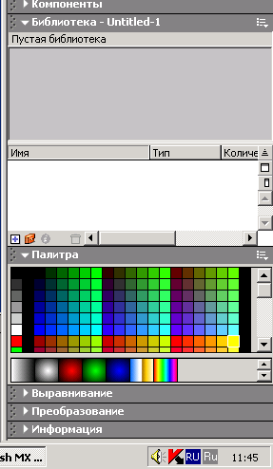
Скачайте файлы Небо, Самолет, Ж-ж-ж-ж.

1. Откройте окно Библиотеки – F11.
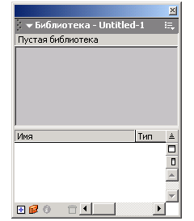

Переместите окно в правый столбец на экране
(подведите курсор к серым точкам возле
слова Библиотека и переместите окно).
2. Выберите в меню Файл – Импорт в библиотеку.
3. Выберите файл с именем Небо (папка куда вы скачали).
4. Поместите в библиотеку файл с именем самолёт.
5. Поместите в библиотеку звуковой файл с именем ж-ж-ж-ж.
Окно вашей библиотеки должно выглядеть следующим образом:
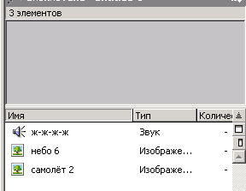

6. Перетащите на рабочий экран изображение неба. Для этого установите указатель мыши на значок возле названия файла и переместите его, не отпуская клавиши мыши, на рабочий стол.
7. Для того чтобы размер изображения совпал с размером экрана, откройте окно Выравнивание в правой панели. Для этого откройте пункт меню Окна и выберите Трансформация, справа откроется панель трансформации с вкладкой Выравнивание.
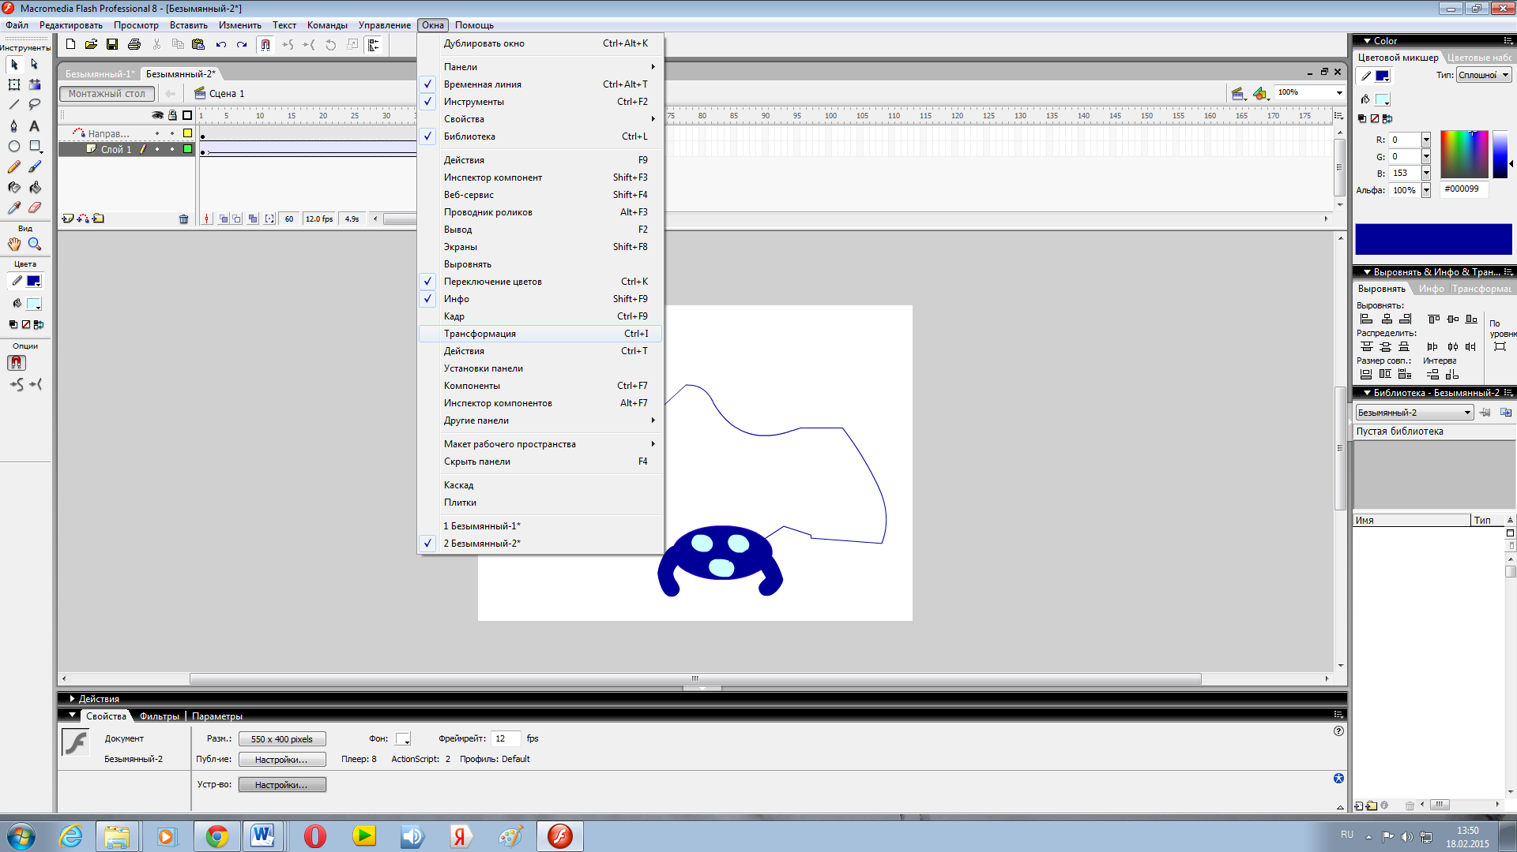

8. Выберите одинаковый размер (1) в пункте меню Сравнять.
по центру (2)

по середине (3)

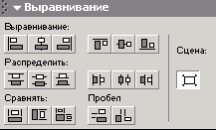

Одинаковый размер (1)

9. Выберите выравнивание по центру (2) и выравнивание по середине (3) в пункте Выравнивание.
10. Переименуйте слой 1 в слой Небо. Для этого дважды щёлкните на название слоя и напишите новое имя.
11. Создайте конечный кадр слоя Небо. Для этого выделите прямоугольник под числом 60 в слое небо и нажмите клавишу F6.
12. Создайте новый слой 2, который переименуйте в слой Самолёт. Для этого нажмите на клавишу вставить слой на панели ленты времени.
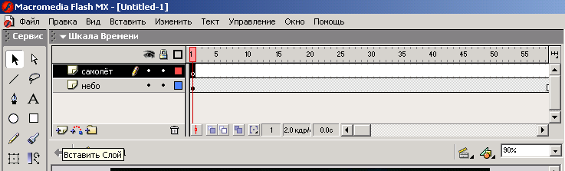

13. Выделите первый кадр слоя самолёт. Переместите на рабочее поле изображение самолёта.

14. Выберите в пункте главного меню команды Изменить – Растр – Трассировать растр. В появившемся окне нажмите на клавишу ОК.

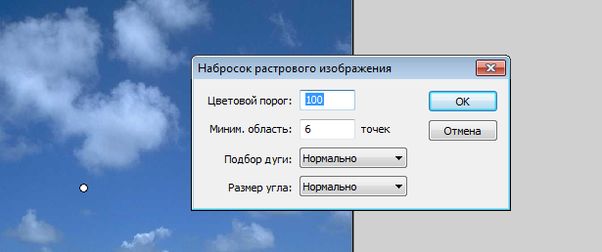

15. Ваше изображение разобьётся на близкие по цвету группы точек. Всё изображение будет выделено. Снимите выделение с объекта, щёлкнув по пустому серому полю рисунка. Щёлкая по полю вокруг самолёта, нажимайте клавишу delete.
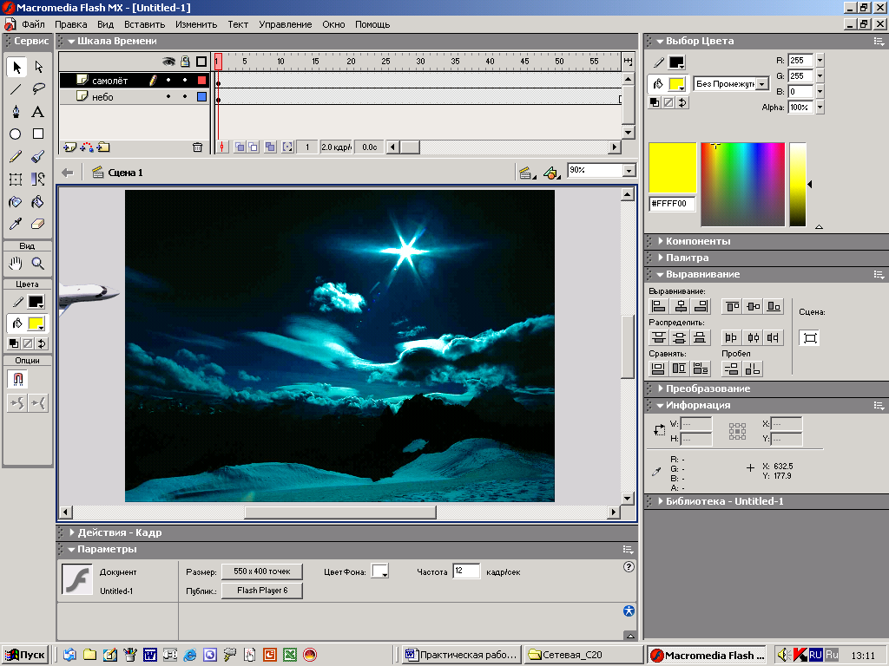
16. Выделите 1 кадр слоя Самолёт. Сгруппируёте объект самолёт, нажав на клавиши ctrl g.
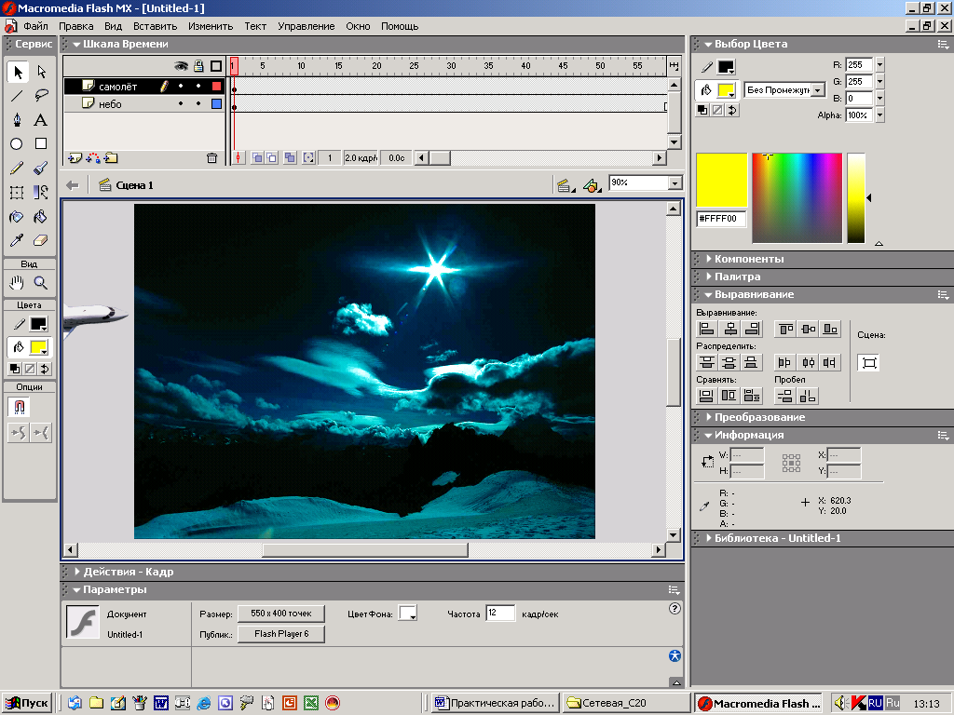
17. При помощи инструмента Преобразование уменьшите размер самолёта. И выбрав в меню инструмент Указатель , поместите самолёт слева от рабочего листа.
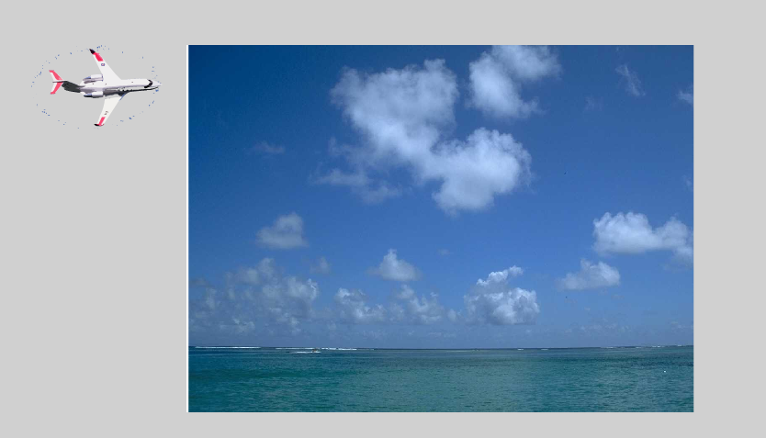

18. Сделайте 30 кадр слоя Самолёт ключевым, для этого выделите прямоугольник в слое Самолёт под цифрой 30 и нажмите клавишу F6. Переместите самолёт справа от рабочего листа.
19. Сделайте 31 кадр слоя Самолёт ключевым.
20. Выберите в меню Изменить – Трансформировать – Перевернуть по горизонтали.(Данное преобразование выполняется если этого требует рисунок).
21. Сделайте 60 кадр слоя Самолёт ключевым. Переместите самолёт слева от рабочего листа.
22. Выделите 1 кадр слоя Самолёт. Выберите в меню Свойства выберите Tween – Движение.
23. Выполните пункт 24 для кадра 31 слоя Самолёт.
24. Выделите 1 кадр слоя небо. Выберите в меню Свойства – Звук – ж-ж-ж-ж.
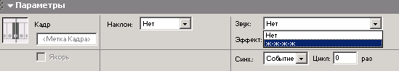

25. Сохраните файл.

